报 名 表

应聘部门： 职位：
姓名 |  |  | 性别 |  |  | 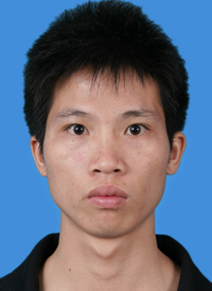  贴电子相片
出生年月 |  |  | 籍贯
政治面貌 |  |  | 民族
手机 |  |  | 住宅电话
电子邮箱 |  |  | 身高 |  | 体重
身份证号码
专业技术职称
职业技能证书（等级）
毕业学校
学历（学位）
所学专业
起止时间 |  | 个人学习经历（从中学开始） |  |  |  | 证明人
起止时间 |  | 个人工作经历、从业情况 |  |  |  | 证明人

家 庭 成 员 | 姓 名 |  | 与本人关系 |  | 工作单位及职务 |  |  |  | 联系电话
主 要 社 会 关 系
有 何 特 长 及 突 出 业 绩
奖 惩 情 况
配 偶  情 况 | 姓名 |  |  | 性别 |  |  | 出生  年月 |  |  | 民族
配 偶  情 况 | 籍贯 |  |  | 文化程度 |  |  | 行政  职务 |  |  | 技术职务
配 偶  情 况 | 是否办理独生子女证 |  |  |  |  |  | 工作单位
备 注

